报告信息网上公开表
用人单位名称 | 淄博润圣机械厂Z22E09044
地址 | 山东省淄博市淄川区昆仑镇大昆仑村
联系人 | 孙东
项目类别 | 检测
项目组人员 | 朱志华、高文露
现场调查人 | 刘海林、王秀东 | 现场采样人 | 朱志华、高文露
现场检测人 | 朱志华、高文露 | 用人单位陪同人 | 孙东
现场采样与检测时间 | 2022.9.9
现场调查  照片 | 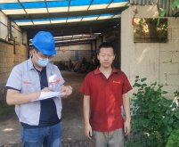
现场采样  照片 | 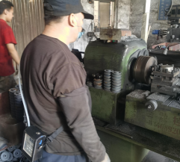
现场检测
照片

